开发板求虐！够格你就来！！！
开发板评测员招募第二弹。

上周21ic的小编辑Rocky死皮赖脸哀求小跑堂张贴出告示http://bbs.21ic.com/icview-1222702-1-1.html ，想招募几位智勇之士为我们新开辟的评测栏目（http://www.21ic.com/evaluation/ ）出谋献力，结果却寥寥。。。活动帖前门可罗雀。
想必诸位大侠都是不见兔子不撒鹰啊！很多感兴趣的童鞋问都有哪些神秘的开发板捏？现在就把首批待虐板子公示出来（见文末）！

如果你够格又有闲，那么年轻人进来坐下来，我们来谈谈合作，或许你摇身一变就从技术屌丝就成为了高大上的21ic评测员，天天在21ic首页首屏露脸不说，一旦有了新开发板更是第一时间上手把玩！

评测栏目介绍：
李大大说要搞“双创”！21ic要紧跟上！
开发板必然是工程师们创新创业的利器，原型开发，Idea验证都离不开开发板。
然而辣么多开发板，功能都差不多，哪一块才是最适合我的设计的捏？所以你只需看看备选开发板的评测应该就能做出判断了。

评测频道故名思意就是对开发板进行评测，从21ic的客观角度对热门开发板进行测试分析，得出独家观点和结论，给出可供参考的客观意见与建议。位置见如下截图首页首屏哦！
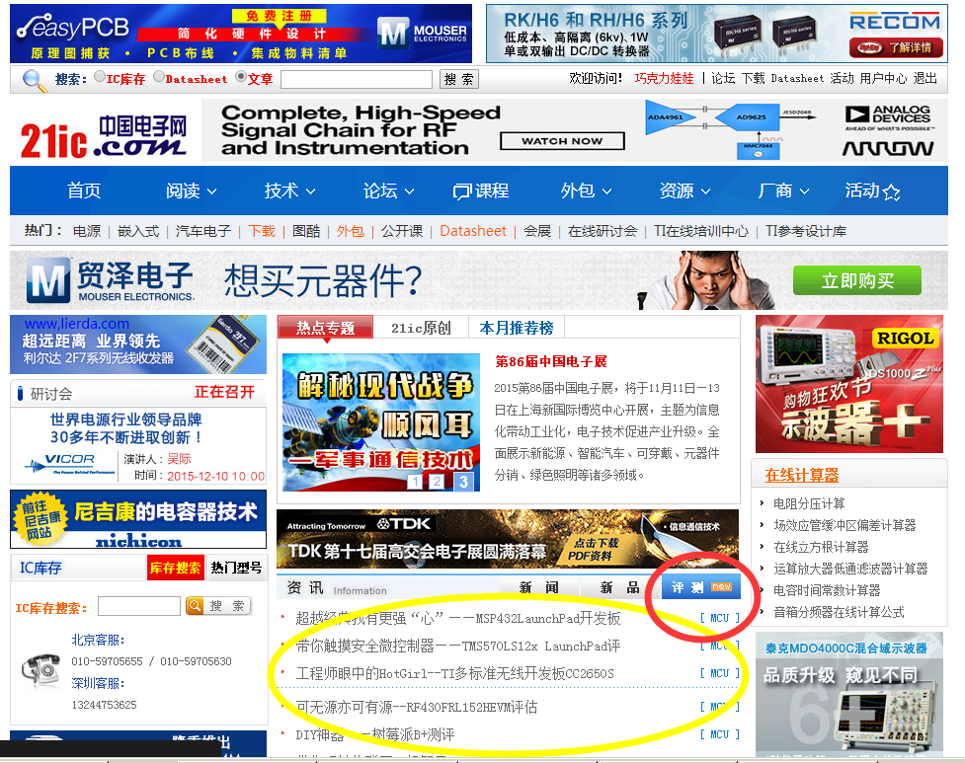
所以你想要的情怀这里有，你想要的开发板这里也有，你想要的露脸出风头这里也有哦！
http://www.21ic.com/evaluation/

活动要求与细则：
- 请将你的原创评测文章以链接（请确认可打开）或word格式（可多发）、姓名、电话、地址、工作年限 发送到 bbs@21ic.com 标题为：申请评测
- 由21ic进行甄选，选出最具备评测大师潜质的人选
- 评测栏目负责人将与合格者联系，将开发板送到你手中以供评测
- 一周内完成评测，其中优异者将成为21ic的长期评测员
- 所有入选并按规定完成者除开发板之外均另有奖励哦
- 若未能在规定时间内完成评测，将收回开发板

首批试水：
『Arduino』Arduino Uno

『Arduino』Arduino M0

『Cypress』CY8CKIT-059 PSoC 5LP Prototyping Kit

『NXP』LPCXpresso板
『Microchip』PIC18F14K50 Nano 开发板
『Microchip』Curiosity开发板
『TI』SimpleLink Wi-Fi CC3100 BoosterPack
『TI』C2000 Delfino LaunchPad
『NXP』Freescale Freedom开发板
后续会有更多板子等你虐哦~

